Модель рыночной экономики Кейнса

Объект исследования задачи

Рыночная экономика.

Задача

1. Свести систему к одному уравнению относительно величины Y. Доказать существование решения полученного уравнения, основываясь на анализе графиков функций, входящих в его левую и правую части.
2. Свести систему к одному уравнению относительно величины s. Доказать существование решения полученного уравнения, основываясь на анализе графиков функций, входящих в его левую и правую части.

Содержательная постановка задачи

Продукты рынка Y

Число занятых работников R

Заработная плата работника s

Цена продукта p

Потребительская часть производного продукта ω(Y)

Норма банковского процента r

Спрос инвестиций A(r)

Время обращения t

Количество денег, выпускаемых государством Z

Концептуальная постановка задачи

Наиболее простые математические модели экономического равновесия строятся на следующих предположениях:

1. совершенная рыночная конкуренция, означающая отсутствие как крупных производственных корпораций, так и объединений работников, могущих диктовать свои условия для всей системы;
2. неизменность производственных возможностей системы: оборудование, производственные помещения, технологии не изменяются со временем:
3. неизменные во времени экономические интересы партнеров: предприниматели не пытаются увеличить свою прибыль, рабочие – зарплату, инвесторов устраивают проценты, получаемые по ценным бумагам, и т. д.

Отвечающие этим предположениям модели описывают весьма частный случай «застывшей» во времени идеальной рыночной экономики. Однако они дают ответ на вопрос о возможности существования экономического равновесия, формирующего из рыночного «хаоса», и, кроме того, связывают между собой основные макропоказатели экономической системы.

Одна из таких макромоделей – модель Кейнса – рассматривает в качестве агентов нанимателей и нанимаемых, потребителей и сберегателей, производителей и инвесторов, действующих на рынках рабочей силы, продуктов и денег, т. е. распределяющих и обменивающих эти товары (труд, продукты, деньги) между собой.

Дополнительное соотношение определяется с помощью одного из основных постулатов классической политэкономии:

1. заработная плата s работника равна стоимости продукта, которая была бы потеряна при уменьшении занятости на одну единицу.

Предполагается, что для обеспечения равновесного уровня занятости всегда найдется достаточное количество желающих работать на существующих условиях, т.е.:

1. предложение труда не сдерживает производства, число занятых определяется спросом на труд со стороны предпринимателей.
2. Заработная плата s в модели считается заданной.

Теоретические основы. Математическая постановка задачи

В соответствии с предположением 2 в состоянии равновесия производственная функция R, а с нею и продукт Y определяется лишь занятостью, т. е. Y = F(R).

Относительно F(R) обычно считается, что F(0) = 0, ∂F(R)/ ∂R >0, R>0 и ∂2F(R)/ ∂2R<0 при R>0. Функция F(R) обладает свойством «насыщения»: с ростом R выпуск растет медленнее. Такой подход вполне оправдан, поскольку при излишне большом числе занятых на производстве для них попросту не найдется соответствующего фронта работ.

Соотношение Y = F(R) дает связь между рынками труда и продукта.

Если занятость изменилась на величину ΔR, то из последнего равенства, очевидно, имеет ΔY\*p = s\*ΔR, где ΔY=ΔY(1)\* ΔR –стоимость, потерянная или полученная при изменении числа работников на ΔR. Считая ΔR и ΔY малым в сравнении с R и Y, перепишем последнее равенство в дифференциальной форме:

∂Y/∂R = s/p или ∂F(R)/ ∂R = s/p.

Очевидно, для построения замкнутой модели необходимо дальнейшее рассмотрение рынка продукта и рынка финансов. Производственный продукт частично тратится на потребление, а частично сберегается:

Y = S(Y) + ω(Y), где ω(Y) – потребляемая часть, а S(Y) – сберегаемая часть.

Соотношение между величинами S и ω определяется из следующих соображений. Относительно величины и считается, что

1. потребляемая часть выпуска зависит от величины самого выпуска, т. е. ω = ω(Y).

При этом функция ω(Y) обладает свойством «насыщения» так же, как и функция F(R): чем больше выпуск, тем меньшая доля дополнительного выпуска ΔY тратится на потребление и тем большая доля сберегается. Величина ∂ω(Y)/ ∂(Y) = c(Y) называется склонность к потреблению и лежит в пределах 0<c<1. (Величина d = 1 – c склонность к накоплению).

Фондообразующий продукт S(Y) = Y - ω(Y) вкладывается инвесторами в экономику с целью получить в будущем с этих инвестиций доход. В модели считается, что инвестиции эквивалентны отложенному потреблению и поэтому определяются еще одним финансовым макропоказателем системы – нормой банковского процента r.

Спрос на инвестиции задается функцией A(r) такой, что ∂A(r)/ ∂r <0 при 0<r<r1 и A(r) = 0 при r>=r1 при большой норме процента инвестиции отсутствуют.

В условиях равновесия предположение фондообразующего продукта S(Y) сбалансировано со спросом на инвестиции A(r):

S(Y) = A(r)

S(Y) = Y- ω(Y)

Получаем Y- ω(Y) = A(r)

Относительно спроса на деньги делается следующее предположение:

1. спрос на деньги представляет собой сумму операционного (t\*p\*Y, где t – время обращения) и спекулятивного спроса.

Поэтому спекулятивный спрос задается функцией I(r) такой, что ∂I(r)/ ∂r<0 при r>r2 и I(r) резко возрастает при r->r2. Естественно считать r2<r1 так как в противном случае либо инвестиции равны нулю, либо функция I(r) не определена, и рассмотрение не имеет смысла.

Так как финансовый рынок находится в равновесии, то баланс денег в системе дается уравнением Z = t\*p\*Y +I(r).

Сводя воедино все уравнения приходим к математической модели рыночного равновесия:

Y = F(R)

∂F(R)/ ∂R = s/p

Y- ω(Y) = A(r)

Z = t\*p\*Y +I(r)

Качественный анализ и проверка корректности модели

1. Сведем систему уравнений к переменной Y

Z – t\*Y\*s/(∂Y/∂F-1(y)) = I(A-1(Y-ω(Y)))

График левой части

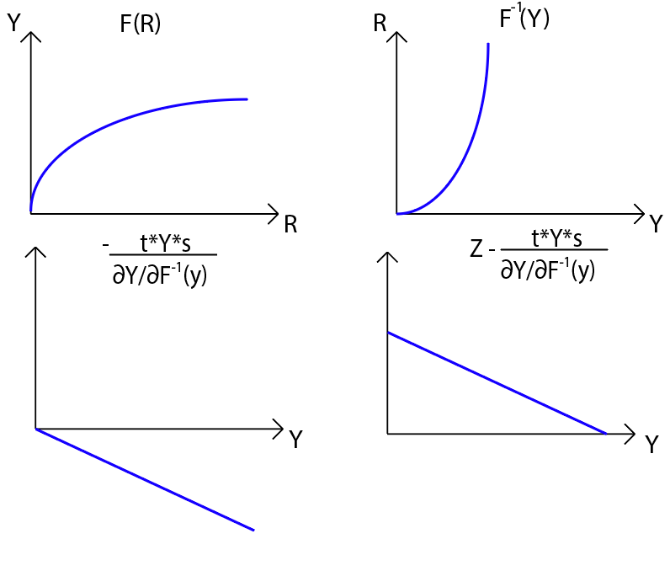

График правой части

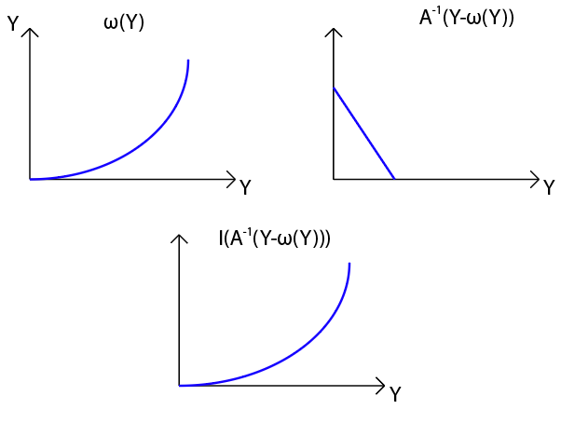

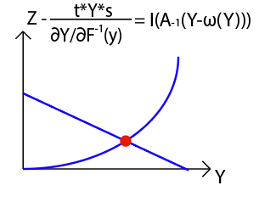

Существует решение относительно Y, так как есть точка пересечения.

1. Сведем систему уравнений к переменной s

(Z - I(A-1(Y-ω(Y))))\*∂Y/∂F-1(y)/(t\*Y) = s

График левой части

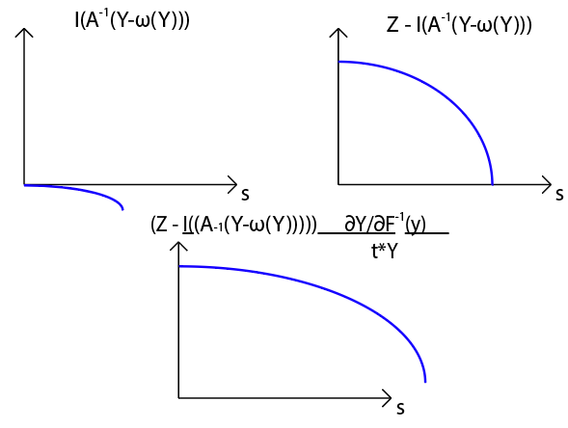

График правой части

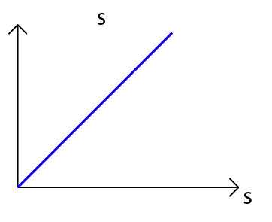

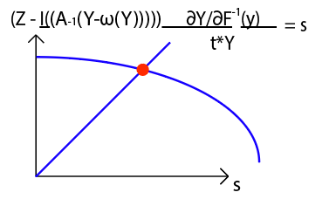

Существует решение относительно s, так как есть точка пересечения.

Проверка адекватности модели

Модель, выверенная благодаря графическому методу с использованием известных нам графиков, является весьма адекватной.

Практическая использование

Модель можно применять для описания модели рыночной экономики Кейнса относительно используемой в данной системе величины.